***МБОУ»Эндирейская средняя общеобразовательная школа №2***

***им.Алиханова А.А.***

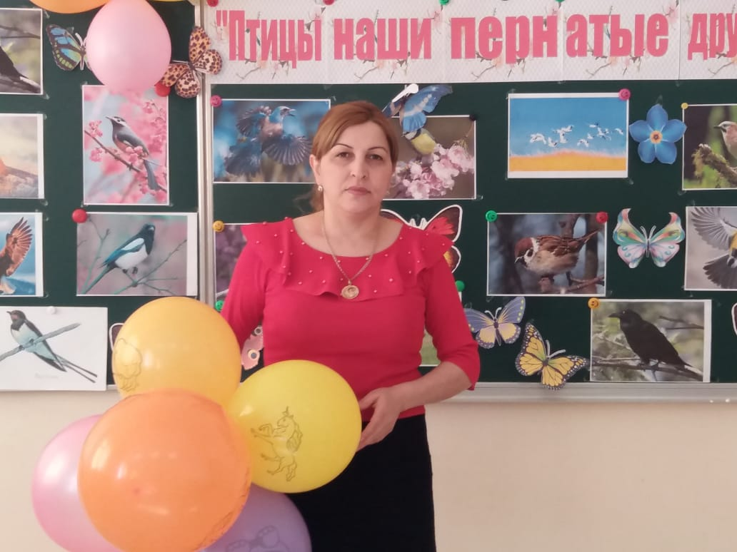

**Провела в 1 «б» классе Закарьяева Г.У.**

**Цели:**

- обогащение знаний о жизни пернатых;

- развитие логического, творческого и вербального мышления;

- расширение кругозора,

- экологическое воспитание учащихся.

**Ход занятия:**

1. **Организационный момент**
2. **Сообщение целей и задач**
3. **Работа над темой**

***а) Рассказ учителя****:*

Уже почти век орнитологи всего мира традиционно отмечают 1 апреля Международный день птиц. Как вы думаете, почему именно весной появился этот праздник?

Птиц на земле очень много – около 9 тысяч видов. Они привлекают причудливым оперением, пением, движениями, полётом, и, конечно, загадочным образом жизни.

Самая крупная птица мира — африканский страус, его рост достигает 2, 75 м,

масса 90 кг.

В нашей стране самой крупной птицей можно считать дрофу.

В отличие от африканского страуса, дрофа-самая большая летающая птица. Размером она с крупного индюка. Дрофа прекрасно бегает и неплохо летает, хотя взлетать ей тяжеловато. Птица сначала разбегается, а уж потом распускает крылья и словно тяжёлый грузовой самолёт, взмывает в воздух. Впрочем, слово «взмывает» - не слишком подходящее для дрофы. Этот тяжеловес предпочитает летать низенько над землёй и крайне медленно набирать высоту. А ещё её считают самой осторожной птицей Европы, потому, что дрофа убегает даже от проходящего вдалеке человека.

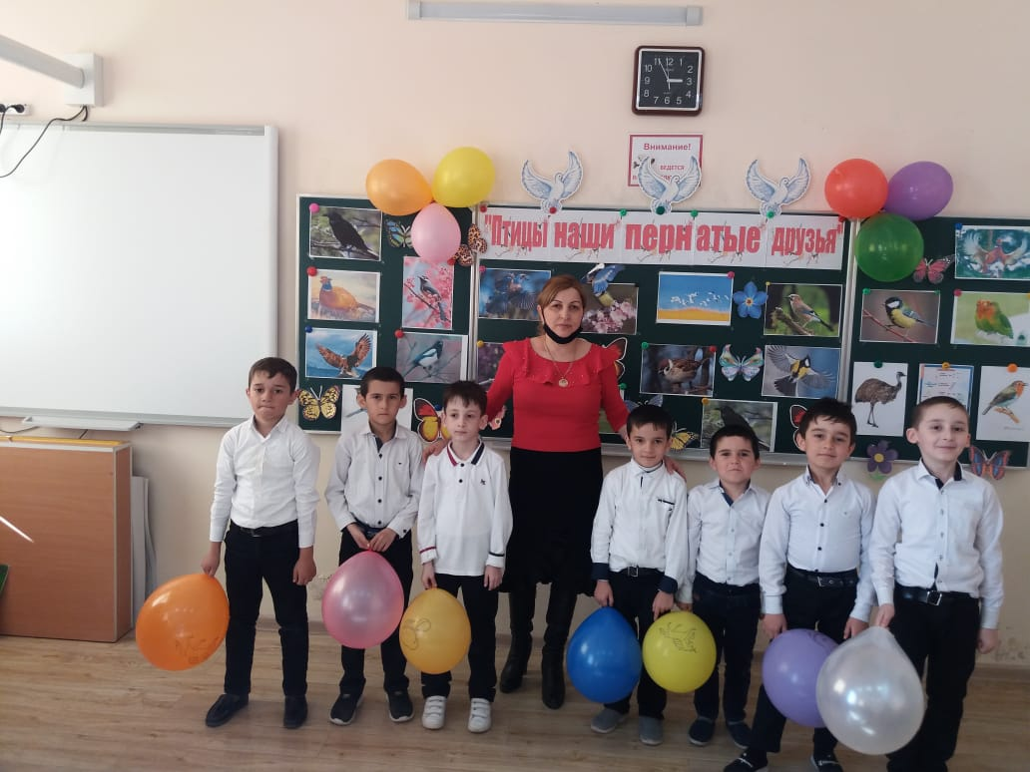

Есть птицы совсем крошечные, как бабочки. Перышки колибри так красивы, что похожи на драгоценные камни. На солнце они переливаются и меняют свою окраску. Гнездо этой маленькой птички сплетено из травинок и величина его – со скорлупу от грецкого ореха. В гнездышке лежат два крохотных яичка величиной с горошину. Но смелости этой птицы можно позавидовать: она бесстрашно нападает даже на змей, если враг подбирается к гнезду. Как стрела, летит она на защиту птенцов и вонзает свой длинный и острый клюв в нос или глаз противника. Обитают эти птички в Америке, в тропическом поясе. Колибри питаются нектаром, который они добывают из цветков. Они могут делать это на лету, повиснув над чашечкой цветка.

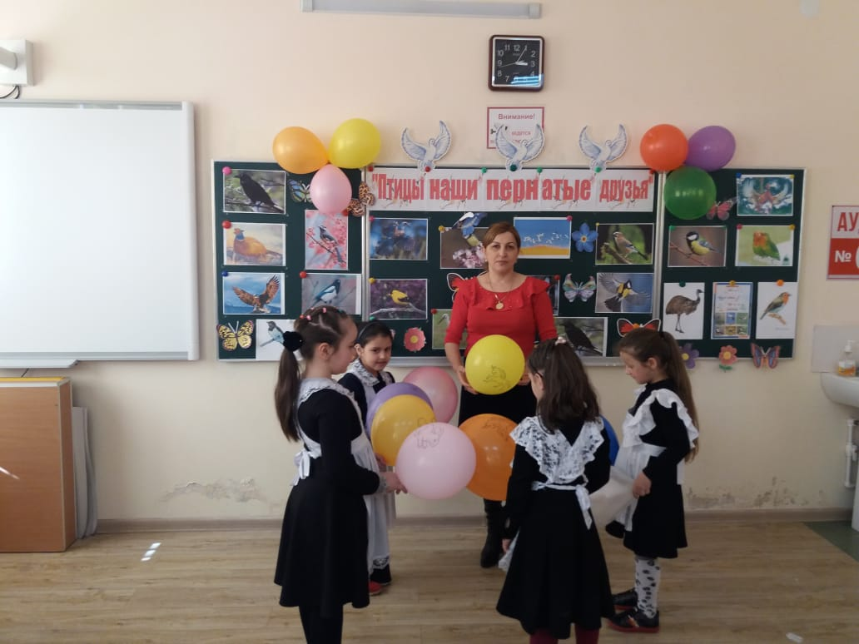

Одни птицы живут в лесу, другие – в горах, а третьи – только на берегу моря. Одни птицы питаются рыбой, другие – насекомыми. Есть хищные птицы, которые поедают других зверей, а есть, которые едят в основном ягоды и семена. Но мы поговорим о птицах, которые живут рядом в наших краях.

Люди давно стали привечать птиц: строить скворечники, обустраивать гнездовья, подкармливать птиц зимой. В русском народном календаре многие приметы связаны с птицами. Вспомним сегодня некоторые из них.

Жива до сих пор в деревнях примета: в новый дом сперва нужно пустить ночевать кошку и петуха, лишь после этого можно считать, что жизнь в нем будет и спокойна и легка.

9 марта птица гнездо завивает. Существовала примета: если птица начинала вить гнезда на солнечной стороне дерева, то жди холодного лета.

7 апреля - Благовещенье. В этот день в обычае было давать волю птицам. Девушки, выкупая птиц у ловцов, выпускали их на волю и приговаривали:

**Ученик.**

Синички-сестрички,

Тетки-чечетки,

Краснозобые снегирюшки,

Щеглята-молодцы,

Воры воробьи!

Вы по воле полетайте.

Вы на вольной поживите,

К нам весну скорей ведите!

15 мая - соловьиный день. Старые люди примечали: запоёт соловушка в этот день - с хлебом будешь. По народной примете, соловей начнет петь, когда с березового листа воды напьется (когда у березы лист настолько развернётся, что на нём сможет уместиться капля росы).

С приходом весны возвращаются к нам наши друзья — перелётные птицы.

Первыми прилетают грачи.

А вслед за грачами прилетают скворцы. Первыми прилетают самцы, а за ними, через несколько дней, самки. К их прилету самцы подыскивают скворечник, нередко выселив из домиков воробьёв. Устроившись, скворушка с увлечением громко поет, поджидая подружку.

Порой почти одновременно со скворцами прилетают звонкие голосистые жаворонки.

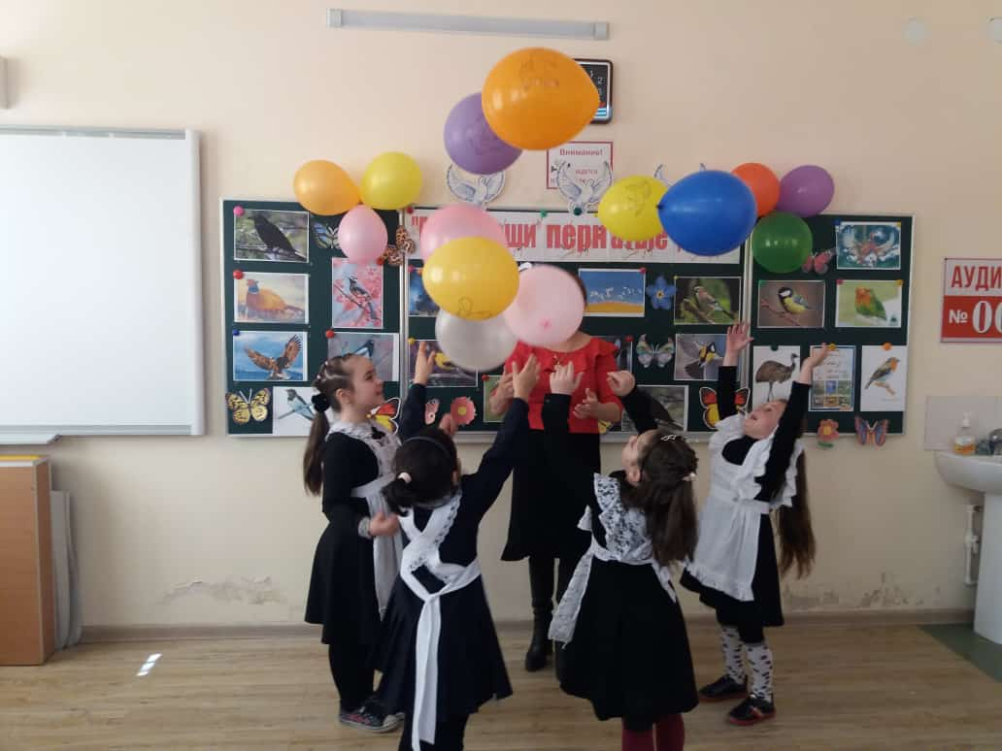

**Ученик.**

В.И.Жуковский

На солнце тёмный лес зардел,

В долине пар белеет тонкий,

И песню раннюю запел

В лазури жаворонок звонкий.

Он голосисто с вышины

Поёт, на солнышке сверкая:

- Весна пришла к нам молодая,

Я здесь пою приход весны.

**Учитель:**А знаете ли вы, ребята, какую пользу приносят птицы человеку?

**Ученик 1.**

Дятлы, скворцы, синицы истребляют огромное количество насекомых.

Синица за сутки съедает столько насекомых, сколько весит сама.

Семья скворцов за день уничтожает 350 гусениц, жуков и улиток. А кукушка за лето поедает до 270 тыс. крупных гусениц и майских жуков.

**Ученик 2.**

Грач, следуя за плугом, способен уничтожить за день 400 червей, вредителей растений. Семья ласточек за лето уничтожает около миллиона различных вредных насекомых.

Ушастая сова способна съесть за день до 10 полёвок. Кроме того, многие птицы — овсянки, зеленушки, жаворонки, щеглы — склевывают семена и плоды сорняков, снижая засоренность полей.

**Учитель:**Птицы дороги нам не только приносимой ими большой пользой, но и как украшение нашей чудесной Родины. Нужно охранять их. Охранять и преумножать богатства всей природы, чтобы вся наша планета была красивым, огромным садом.

***Звучит песня «Просьба», сл. Р. Рождественского, муз. А. Пахмутовой.***

**Викторина**

1.Когда птица поёт громче — в полёте или сидя на ветке? (В полёте)

2.Какая птица своей простой песенкой раньше других пернатых предвещает скорый приход весны? (Серая ворона)

3.Какая птица может отвёртывать гайки клювом? (Какаду)

4.Какая птица прилетает в наши края первая? (Грач)

5.Почему в ясный день стрижи и ласточки летают высоко, а перед дождем — над землей? (Понижается атмосферное давление и насекомые летают ближе к земле)

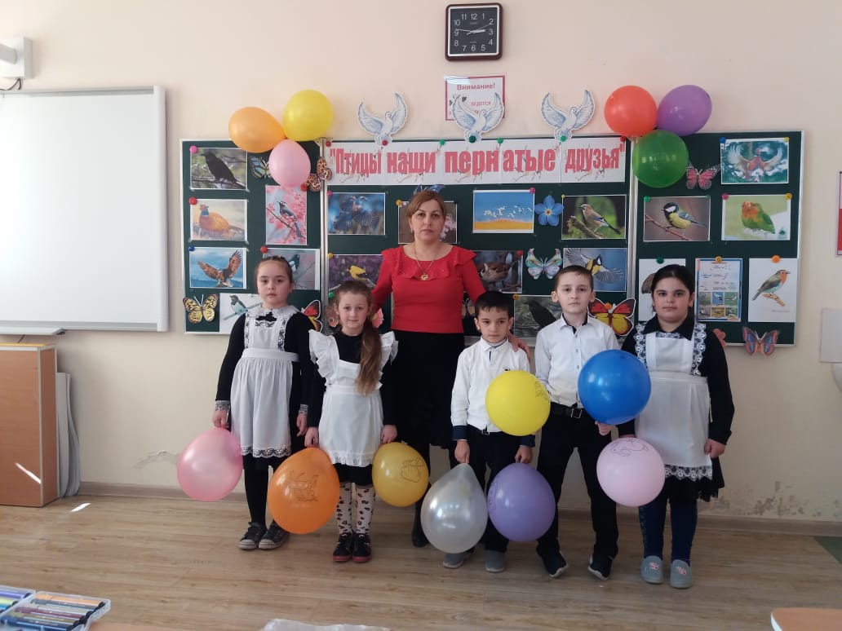

***в) пословицы и поговорки о птицах:***

А сейчас мы проверим ваши знания о птицах. В русском фольклоре существует немало пословиц и поговорок о птицах. Давайте вспомним их. Я буду называть первую часть пословицы, а вы – их заканчивать.

1. Лучше синица в руках…. (чем журавль в небе);

2. У каждой птицы… (своя песня);  
3. Цыплят по осени… (считают);

4. Слово - не воробей… (вылетит – не поймаешь);

5. Рано пташечка запела… (как бы кошечка не съела);

6. Всякий кулик… (своё болото хвалит)

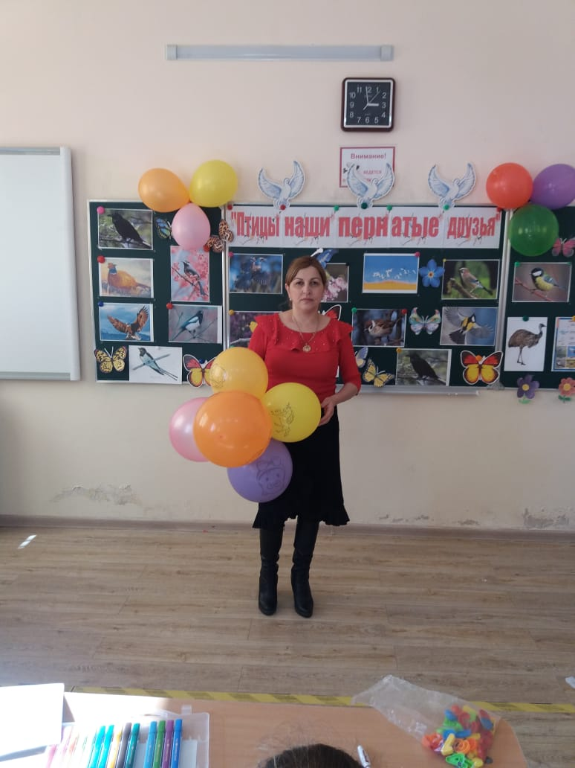

**Итог занятия:**

Надеюсь, ребята, что сегодняшний классный час не только прибавил вам знаний о наших пернатых друзьях, но и напомнил о бережном отношении. На территории нашей школы развешены скворечники, которые сделаны вашими руками на уроках трудового обучения. Сейчас наступают трудные времена для птиц. Впереди холодная зима…